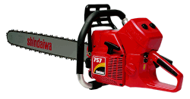  Modelo 757
  Motosierra 757 P
  Cilindrada | 73.5 cm³
  Potencia | 5.6 HP
  Peso seco* | 6.8 Kg
  Longitud espada | 18" - 32"
  Capacidad | 0.760 litros
  * con cabezal de potencia
Un gran motor de 73.3 cc para motosierristas profesionales, con filtro de aire triple profesional.
Longitud de espada de 18" a 32". Mango delantero totalmente cubierto.
Origen japonés. Repuestos y accesorios originales disponibles.

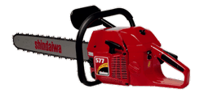  Modelo 577 P
  Motosierra 577 P
  cilindrada | 57.3 cm³ (3.5 pulg²)
  Potencia | 4.0 HP
  Peso seco* | 5.9 Kg
  Longitud espada | 18" - 28"
  Capacidad | 0.760 litros
  * con cabezal de potencia
Ideal para operaciones madereras o para usar en terrenos grandes, el modelo 577P cuenta con un filtro de aire triple profesional.
Origen japonés. Repuestos y accesorios originales disponibles.

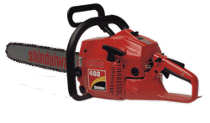  Modelo 488 P
  Motosierra 488 P
  cilindrada | 47.9 cm³ (2.9 pulg²)
  Potencia | 3.5 HP
  Peso seco* | 4.5 Kg
  Longitud espada | 16" - 20"
  Capacidad | 0.535 litros
  * con cabezal de potencia
Motosierra liviana con velocidad rápida de cadena. Piñón estilo corona.
Triple filtro de aire para tareas pesadas.
Origen japonés. Repuestos y accesorios originales disponibles.

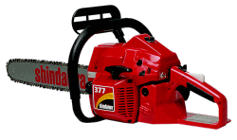  Modelo 377
  Motosierra 377
  cilindrada | 37.7 cm³
  Potencia | 2.5 HP
  Peso seco* | 4.1 Kg
  Longitud espada | 16"
  Capacidad | 0.400 litros
  * con cabezal de potencia
Para corte de leña o para corte comercial de árboles, con sistema completo antivibratorio.
Piñón de estilo corona, silenciador de cuatro pernos y 2 espigas para la barra.
Origen japonés. Repuestos y accesorios originales disponibles.

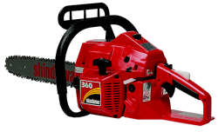  Modelo 360
  Motosierra 360
  cilindrada | 35.2 cm³
  Potencia | 2.5 HP
  Peso seco* | 4.0 Kg
  Longitud espada | 14" - 16"
  Capacidad | 0.400 litros
  * con cabezal de potencia
Ligera, de alto rendimiento comercial para tareas menores. Embrague centrífugo de 3 zapatas.
Manubrio frontal de aleación de aluminio y sistema completo antivibratorio.
Origen japonés. Repuestos y accesorios originales disponibles.

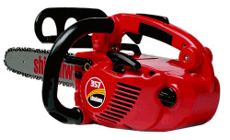  Modelo 357
  Motosierra 357
  cilindrada | 35.5 cm³
  Potencia | 1.8 HP
  Peso seco* | 4.1 Kg
  Longitud espada | 12" - 16"
  Capacidad | 0.225 litros
  * con cabezal de potencia
Esta motosierra tiene el mango sobre el motor, lo que permite
un balanceo excepcional además de ser ultrasilenciosa.
Su poder, balanceo y longitud de espada, la hacen una unidad ideal
para arboricultores y especialistas en el cuidado de los árboles.
Origen japonés. Repuestos y accesorios originales disponibles.

